Российская Федерация
Карачаево-Черкесская Республика
Муниципальное бюджетное общеобразовательное учреждение
«Гимназия №6 г.Усть-Джегуты»

369303, Российская Федерация, Карачаево-Черкесская Респ, Усть-Джегутинский р-н, Усть-Джегутаг, МИКРОРАЙОН МОСКОВСКИЙ, д.65/-,

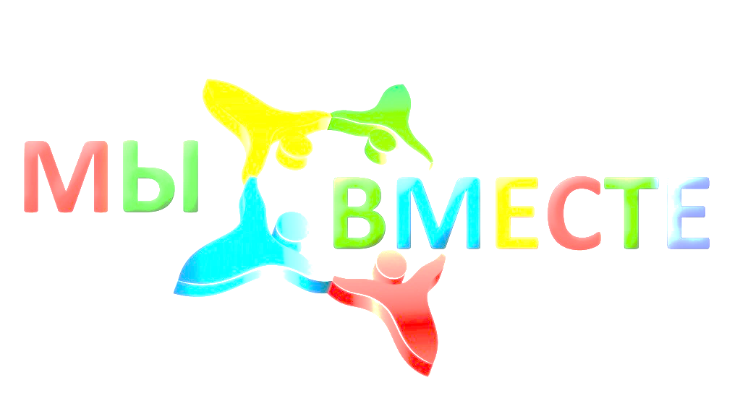
Список
педагогических работников-медиаторов Муниципального бюджетного общеобразовательного учреждения
МБОУ «Гимназия №6 г.Усть-Джегуты»,

- Архагов Хасан Шамсудинович-директор гимназии
- Чотчаева Индира Азретовна- заместитель директора по ВР
- Хутова АликаХасановна –педагог-психолог.
- Хунова Ольга Ивановна – учитель начальных классов,
- Жукова Наталья Николаевна – учитель начальных классов, классный руководитель 4б класса
- . Дикопольская Наталья Сергеевна – учитель начальных классов, классный руководитель3а класса
- Ученик9а Кишмахов Р.
- Ученик 7а класса Берекетов Р.
- ученик 7б класса Тамбиев Т.

